Рухани-адамгершілік тәрбие беру кеңесінің
Құрамы

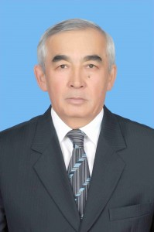 | Кызыров Кайрулла Бейсенбаевич  ТЖМжС кафедрасының профессоры  Кеңес төрағасы
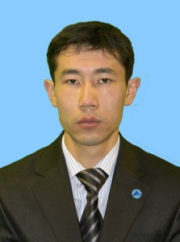 | Тусупбеков Жаркын Амантаевич  ҚХАжӘГП кафедрасының аға оқытушысы  Кеңес төрағасының орынбасары
 | Тілегенқызы Сара  ЖСД патриоттық және құқықтық тәрбие беру  орталығының әдіскері  Кеңес хатшысы
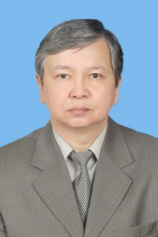 | Байкенжин Мурат Асылбекович  ПҚКОӨ кафедрасының доценті  Кеңес мүшесі
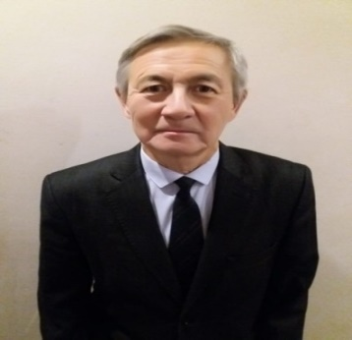 | Бокижанов Газиз Иман-Медынович  ЭЖ кафедрасының аға оқытушысы  Кеңес мүшесі
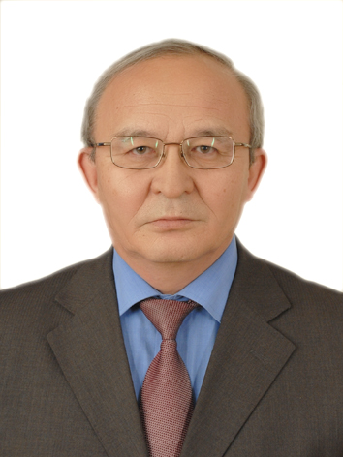 | Искаков Мухамедалим Бигалиевич  АЕЖ кафедрасының доценті  Кеңес мүшесі
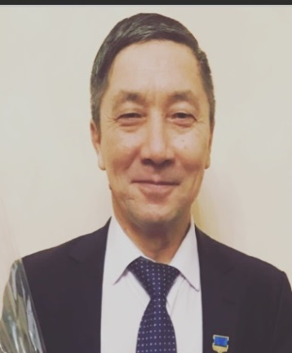 | Медеубаев Нурмухамбет Алмагамбетович  ӨҚжЭ кафедрасының доценті  Кеңес мүшесі
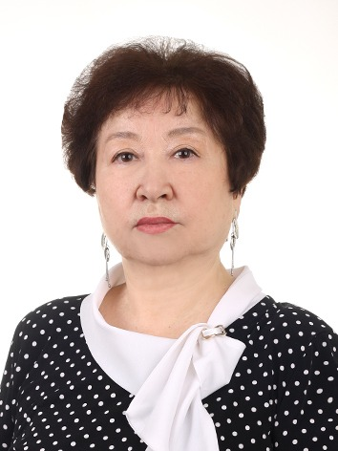 | Нурпеисова Сауле Кузембаевна  ОТжМ кафедрасының доценті  Кеңес мүшесі
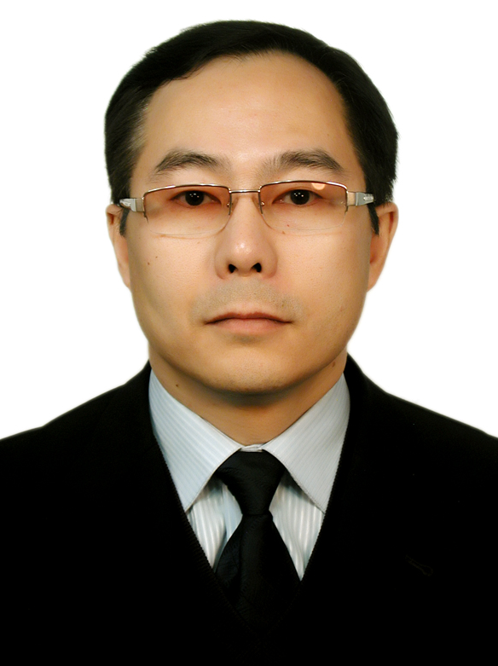 | Уразбеков Абай Каргашевич  КЭжМ кафедрасының доценті  Кеңес мүшесі
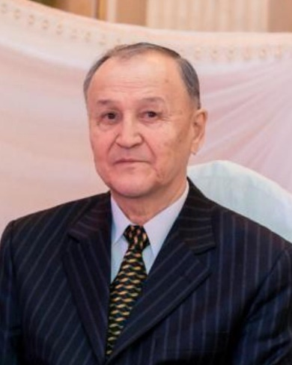 | Сағынтаев Савет Сағынтайұлы  ЖМ кафедрасының профессоры  Кеңес мүшесі
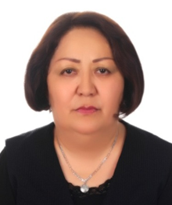 | Жетпісбай Шолпан Аханқызы  КТжМ кафедрасының аға оқытушысы  Кеңес мүшесі

